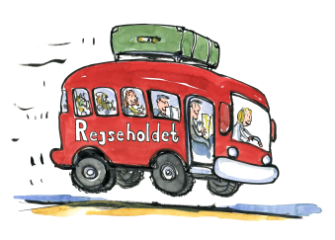
Program for Rejseholdets kommunemøder oktober 2018

Tid | Aktivitet
09:30 - 09:40 | Velkomst og rammesætning for dagen
09:40 - 10:05 | Oplæg om risikostyring og risikovillighed  v/ Kystdirektoratet
10.05 – 10:50 | Oplæg om det brede beredskab  v/ Beredskabsstyrelsen
10:50 – 11:00 | Kaffepause
11:00 – 12:00 | Oplæg om Planloven med udgangspunkt i case  v/Erhvervsstyrelsen
12:00 – 12:15 | Oplæg om tilskudsprojekter  v/Miljøstyrelsen
12:15 – 13:00 | Frokost
13:00 - 13:25 | Oplæg om Vandstandsmålermanual  v/ Kystdirektoratet/DMI
13:25 – 13:40 | Naturbeskyttelsesloven – administration af natur & miljøbeskyttelse  v/Miljøstyrelsen
13:40 – 14:10 | Naturbeskyttelsesloven – strand og klitbeskyttelse  v/Kystdirektoratet
14:10 – 14:15 | Introduktion til Åben Café
14:15 – 15:30 | Åben café med stande hvor Kystdirektoratet og Miljøstyrelsen kan besvare spørgsmål om blandt andet tekniske løsninger, kystbeskyttelse og strand samt natur.  Kaffe og kage undervejs

